

*Corso di Laurea in Informatica, prof. A. De Lucia,*

*a.a 2021/2022*

*Progetto di Ingegneria del Software*

***“****Music Console****”***

*UseCase Model*

|  |  |
| --- | --- |
| Partecipanti | Matricola |
| Marta Coiro | 0512108154 |
| Katia Buonocore | 0512106528 |
| Rita Cuccaro | 0512109495 |
|  |  |
|  |  |
|  |  |

|  |  |  |  |
| --- | --- | --- | --- |
| Data | Versione | Descrizione | Autore |
| 16/11/2021 | 1.0 | Prima stesura del documento (Problem Statement) | Membri del team |
| 30/11/2021 | 1.0 | UseCase Model | Membri del team |
| 06/12/2021 | 1.0 | Object Model | Membri del team |
| 20/12/2021 | 1.0 | Dinamic Model | Membri del team |
| 27/12/2021 | 1.0 | System Design | Membri del team |
|  |  |  |  |
|  |  |  |  |

**Revision History**

Indice

1. MOCKUP

1.1 MK: Registrazione.

1.2 MK: UsernameEsistente.

1.3 MK: FormatoDatiErrato.

1.4 MK: Log-in.

1.5 MK: AutenticazioneErrata.

1.6 MK: RicercaFiltrata.

1.7 MK: VisualizzaInfo.

1.8 MK: AcquistaProdotto.

1.9 MK: ProdottoGiàPresente.

1.10 MK: GestioneOrdine.

1.11 MK: DataConsegnaErrata.

1.12 MK: AggiuntaProdotto.

1.13 MK: AggiuntaProdottoGiàEsistente.

1.14 MK: EliminazioneProdotto.

1.15 MK: ProdottoNonEliminato.

1.16 MK: Aggiornamento quantità prodotto esistente.

1.17 MK: Checkout.

2. USE CASE

2.1 UC: Registrazione.

2.2 UC: UsernameEsistente.

2.3 UC: FormatoDatiErrato.

2.4 UC: Log-in.

2.5 UC: AutenticazioneErrata.

2.6 UC: RicercaFiltrara.

2.7 UC: VisualizzaInfo.

2.8 UC: AcquistaProdotto.

2.9 UC: ProdottoGiàPresente.

2.10 UC: GestioneOrdine.

2.11 UC: DataConsegnaErrata.

2.12 UC: AggiuntaProdotto.

2.13 UC: AggiuntaProdottoGiàEsistente.

2.14 UC: EliminazioneProdotto.

2.15 UC: ProdottoNonEliminato.

2.16 UC: AggiornamentoQuantitàProdottoEsistente.

2.17 UC: Checkout.

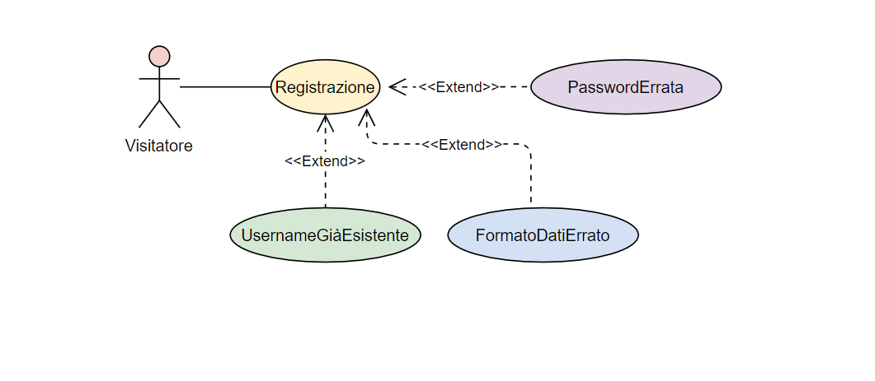**1.1 MK- Registrazione.**

**2.1 UC- Registrazione.**

Nome del caso d’uso Registrazione

Visitatore

Questo caso d’uso inizia quando l’utente si trova sulla pagina “Registrazione”

1. Il visitatore si trova nella pagina “Registrazione”
2. Il visitatore inserisce i dati nel form.
3. Il visitatore inserisce il nome(obbligatorio).
4. Il visitatore inserisce il cognome(obbligatorio).
5. Il visitatore inserisce la città(obbligatorio).
6. Il visitatore inserisce l’indirizzo(obbligatorio).
7. Il visitatore inserisce il telefono(obbligatorio).
8. Il visitatore inserisce l’email(obbligatorio).
9. Il visitatore inserisce l’username(obbligatorio).
10. Il visitatore inserisce la password(obbligatorio).
11. Il visitatore invia i dati.
12. Il sistema valida i dati se sono corretti.
13. Il sistema controlla che la username non esista.
14. Il sistema crea l’account.
15. Il sistema autentica l’utente e lo rimanda alla pagina di “Log-in”.

Questo caso d’uso termina quando la registrazione viene effettuata correttamente e il visitatore si trova nella pagina di “Log-in”.

Al passo 12: Se il formato dei dati non è corretto.

<<extend>>2.3FormatoDatiErrato:

* Il sistema mostra all’utente un messaggio di errore accanto ad ogni campo non corretto e invita l’utente a reinserire i dati.

Al passo 13: Il visitatore può inserire un username già esistente all’interno del sistema.

<<extend>> 2.2UsernameEsistente:

* Il sistema mostra un messaggio di errore (username esistente) accanto al campo username ed invita l’utente ad usare un altro username.

Performance

Attori partecipanti

Entry condition

Flusso degli eventi

Exit condition

Eccezioni

Requisiti speciali

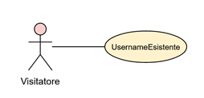**1.2 MK – UsernameEsistente.**

**2.2 UC – UsernameEsistente.**

Nome del caso d’uso UsernameEsistente

Attori partecipanti

Visitatore

Questo caso d’uso inizia quando il sistema verifica che l’username inserito è già esistente.

1. Il sistema mostra un messaggio di errore accanto al campo.

Questo caso d’uso termina quando l’utente visualizza il messaggio di errore accanto al campo.

-

-

Entry condition

Flusso degli eventi

Exit condition

Eccezioni

Requisiti speciali

**1.3 MK – FormatoDatiErrato.**

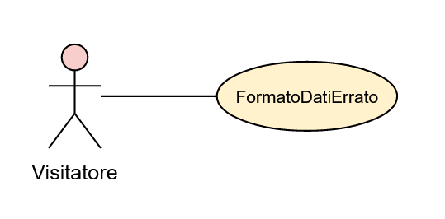

**2.3 UC – FormatoDatiErrato.**

Nome del caso d’uso FormatoDatiErrato

Attori partecipanti

Visitatore o Utente

Questo caso d’uso inizia quando il sistema verifica che il formato dati non è corretto.

1. Il sistema mostra un messaggio di errore accanto al campo.

Questo caso d’uso termina quando l’utente visualizza il messaggio di errore accanto al campo.

-

-

Entry condition

Flusso degli eventi

Exit condition

Eccezioni

Requisiti speciali

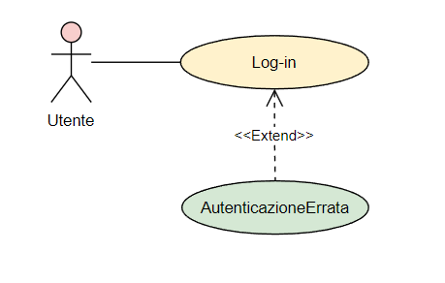**1.4 MK- Log-in.**

**2.4 UC- Log-in.**

Nome del caso d’uso Login

Attori Partecipanti

Utente

Questo caso d’uso inizia quando l’utente si trova sulla pagina di “Home Page”.

1. L’utente si reca nella sezione “Log-in” presente nella nav-bar.
2. L’utente inserisce il suo username(obbligatorio).
3. L’utente inserisce la sua password (obbligatorio).
4. L’utente clicca sul bottone “Accedi”.
5. Il sistema controlla se i dati inseriti sono corretti.
6. L’utente viene reindirizzato nella pagina principale del sito, Home Page.

Entry condition

Flusso degli eventi

Exit condition

Questo caso d’uso termina quando l’accesso è andato a buon fine e l’utente viene reindirizzato nella pagina principale del sito, Home Page.

Al passo 5: L’utente può inserire un username o password non corrette all’interno del sistema.

<<extend>> 2.5AutenticazioneErrata:

• Il sistema mostra un messaggio di errore (username o password non corretti) ed invita l’utente a reinserire l’username e password.

Performance

Eccezioni

Requisiti speciali

**1.5 MK – AutenticazioneErrata.**

**2.5 UC –AutenticazioneErrata.**

Nome del caso d’uso AutenticazioneErrata

Attori partecipanti

Utente

Questo caso d’uso inizia quando il sistema verifica che i campi di autenticazione sono errati.

1. Il sistema mostra un messaggio di errore all’interno della finestra

Questo caso d’uso termina quando l’utente visualizza il messaggio di errore in finestra.

-

-

Entry condition

Flusso degli eventi

Exit condition

Eccezioni

Requisiti speciali

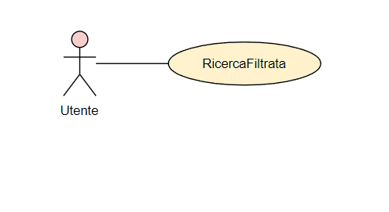**1.6 MK- RicercaFiltrata.**

**2.6 UC- RicercaFiltrata.**

Nome del caso d’uso Ricerca Filtrata

Attori partecipanti

Utente

Questo caso d’uso inizia quando l’utente ha eseguito con successo il caso d’uso UC2.4 e si trova sulla pagina di Home Page.

1. L’utente clicca nel sottomenù.
2. L’utente viene riportato nella sezione contenente tutti i prodotti appartenenti alla categoria selezionata.

Questo caso d’uso termina quando l’utente si trova nella sezione scelta.

-

Performance

Entry condition

Flusso degli eventi

Exit condition

Eccezioni

Requisiti Speciali

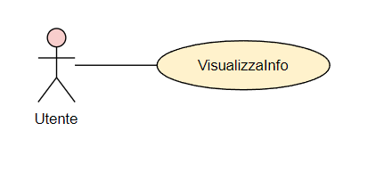**1.7 MK- VisualizzaInfo.**

**2.7 UC- VisualizzaInfo.**

Nome del caso d’uso Visualizza Info

Attori partecipanti Utente

Entry condition Questo caso d’uso inizia quando l’utente ha eseguito con successo il caso d’uso UC2.4 e si trova sulla pagina di Home Page.

1. L’utente visualizza il catalogo.
2. L’utente clicca sul pulsante “Info”.
3. L’utente viene reindirizzato nella pagina di “Info”.

Flusso di eventi

Exit condition Questo caso d’uso termina quando l’utente viene reindirizzato nella pagina di “Info”.

Eccezioni -

Requisiti speciali Performance

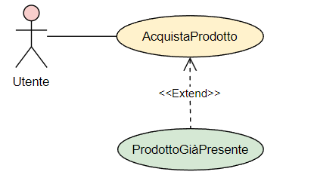**1.8 MK- AcquistaProdotto.**

**2.8 UC- AcquistaProdotto.**

Nome del caso d’uso Acquista prodotto

Attori partecipanti Utente

Entry condition Questo caso d’uso inizia quando l’utente ha eseguito con successo i casi d’uso UC2.4, UC2.7, e si trova sulla pagina di Info del prodotto.

1. L’utente sceglie il formato del prodotto desiderato nel caso in cui si tratti di un “Album”.
2. L’utente procede all’acquisto cliccando sul bottone “Aggiungi al carrello”.
3. Il sistema controlla se quel prodotto è già presente o meno nel carrello dell’utente.
4. Il sistema mostra un messaggio in cui dice se l’operazione è andata a buon fine o meno.
5. L’utente viene reindirizzato nella pagina di “Info” del prodotto acquistato.

Flusso di eventi

Exit condition Questo caso d’uso termina quando l’utente viene reindirizzato nella pagina di “Info” del prodotto acquistato.

Eccezioni Al passo 3: L’utente inserisce un prodotto già presente nel carrello.

<<extend>>2.9ProdottoGiàPresente:

* Se l’utente inserisce un prodotto di tipo “Streaming” che è già presente all’interno del carrello, il sistema mostra un messaggio di “Prodotto già esistente nel carrello” e non lo inserisce nel carrello.

Requisiti speciali Performance

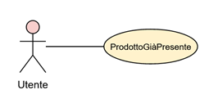

**1.9 MK – ProdottoGiàPresente.**

**2.9 UC – ProdottoGiàPresente.**

Nome del caso d’uso ProdottoGiàPresente

Utente

Questo caso d’uso inizia quando il sistema verifica che il prodotto (di tipo “Streaming”) che l’utente vuole inserire nel carrello è già esistente.

1. Il sistema mostra all’utente un messaggio di “Prodotto già esistente nel carrello” nella pagina di “Info”.

Questo caso d’uso termina quando l’utente visualizza il messaggio di errore nella pagina di “Info”.

-

-

Attori partecipanti

Entry condition

Flusso degli eventi

Exit condition

Eccezioni

Requisiti speciali

**1.10 MK- GestioneOrdine.**

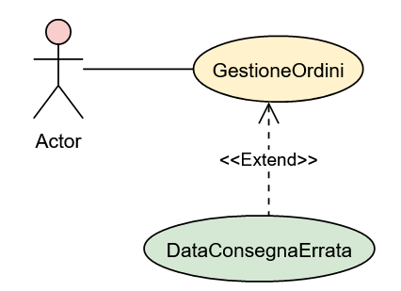

**2.10 UC- GestioneOrdine.**

Nome del caso d’uso GestioneOrdine

Attori partecipanti Gestore degli ordini

Entry condition Questo caso d’uso inizia quando il gestore degli ordini ha eseguito con successo il caso d’uso UC2.4, e si trova sulla pagina di ”Gestione degli ordini”.

1. Il gestore degli ordini visualizza tutti gli ordini non ancora spediti.
2. Il gestore degli ordini seleziona l’ordine in base al codice.
3. Il gestore degli ordini inserisce il tipo di corriere.
4. Il gestore degli ordini inserisce la data di consegna.
5. Il gestore degli ordini clicca sul bottone “Conferma”.
6. Il sistema controlla se la data di consegna è valida.
7. Il sistema mostra un messaggio di “Ordine spedito con successo”.

Flusso di eventi

Exit condition Questo caso d’uso termina quando l’utente viene reindirizzato nella pagina “Carrello”.

Eccezioni Al passo 6: La data di consegna inserita è errata

<<extend>>2.11DataConsegnaErrata:

* Se il gestore degli ordini inserisce una data di consegna errata, il sistema mostra al gestore degli ordini un messaggio di “Data di consegna non valida”.

Requisiti speciali Performance

**1.11 MK – DataConsegnaErrata.**

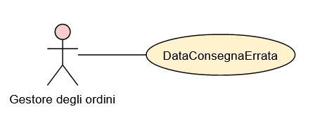

**2.11 UC – DataConsegnaErrata.**

Nome del caso d’uso DataConsegnaErrata

Attori partecipanti

Gestore degli ordini

Questo caso d’uso inizia quando il sistema verifica che la data di consegna inserita è errata.

1. Il sistema mostra un messaggio di errore “Data di consegna non valida” al gestore degli ordini.

Questo caso d’uso termina quando il gestore degli ordini visualizza il messaggio di errore.

-

-

Entry condition

Flusso di eventi

Exit condition

Eccezioni

Requisiti speciali

**1.12 MK- AggiuntaProdotto.**

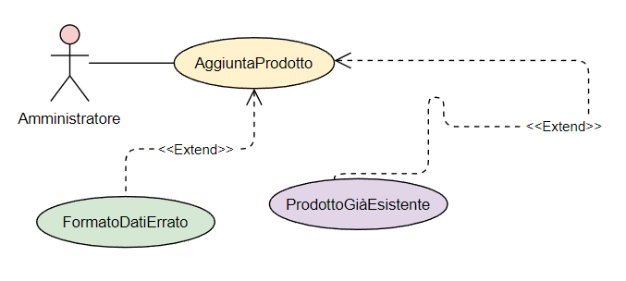

**2.12 UC- AggiuntaProdotto.**

Nome del caso d’uso Aggiunta prodotto

Attori partecipanti Gestore magazzino

Entry condition Questo caso d’uso inizia quando il magazziniere ha eseguito con successo il caso d’uso UC2.4 e si trova sulla pagina “Prodotti”.

Flusso di eventi

1. Il magazziniere visualizzerà tutti i prodotti.
2. Il magazziniere clicca sul bottone per l’aggiunta di un prodotto.
3. Il gestore del magazzino inserisce tutti i campi del form.
4. Il gestore del magazzino clicca su “Aggiungi prodotto”.
5. Il sistema controlla che i campi sono corretti.
6. Il sistema controlla se il prodotto aggiunto è già presente o meno.
7. Il gestore del magazzino viene reindirizzato alla sezione dei “Prodotti”.

Exit condition Questo caso d’uso termina quando l’ordine viene inviato correttamente e il gestore si trova nella pagina di “Prodotti”.

Eccezioni Al passo 5: Se il formato dei dati non è corretto.

<<extend>>2.3FormatoDatiErrato:

* Il sistema mostra all’utente un messaggio di errore accanto ad ogni campo non corretto (Tabella 1 che contiene i messaggi di errore) e invita l’utente a reinserire i dati.

Al passo 6: Il gestore del magazzino inserisce un prodotto che è già presente nel sito.

<<extend>>2.13AggiuntaProdottoGiàEsistente:

* Se il gestore del magazzino inserisce un prodotto già presente all’interno del sito, il sistema mostra un messaggio di errore “Prodotto già esistente” e non viene inserito nel sito.

Al passo 7, il gestore del magazzino controlla se c’è ancora spazio del magazzino.

Requisiti speciali Performance

**1.13 MK – AggiuntaProdottoGiàEsistente.**

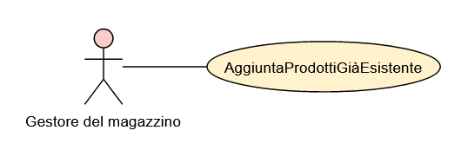

**2.13 UC – AggiuntaProdottoGiàEsistente.**

Nome del caso d’uso AggiuntaProdottoGiàEsistente

Gestore magazzino

Questo caso d’uso inizia quando il sistema verifica che il prodotto che il gestore vuole aggiungere è già esistente.

1. Il sistema mostra all’utente un messaggio di “Prodotto già esistente” in finestra.

Questo caso d’uso termina quando l’utente visualizza il messaggio di errore.

-

-

Attori partecipanti

Entry condition

Flusso degli eventi

Exit condition

Eccezioni

Requisiti speciali

**1.14 MK – EliminazioneProdotto.**

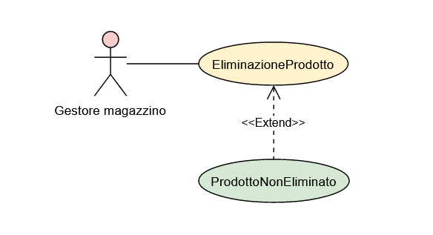

**2.14 UC – EliminazioneProdotto.**

Nome del caso d’uso EliminazioneProdotto

Attori partecipanti

Gestore magazzino

Questo caso d’uso inizia quando il magazziniere ha eseguito con successo il caso d’uso UC2.4 e si trova sulla pagina “Prodotti”.

1. Il magazziniere visualizzerà tutti i prodotti.
2. Il magazziniere clicca sul bottone “Elimina”.
3. Il sistema elimina il prodotto.
4. Il sistema mostra al gestore del magazzino il messaggio “Prodotto eliminato correttamente”.

Questo caso d’uso termina quando il magazziniere ha eliminato il prodotto.

Al passo 3: Se il sistema non elimina il prodotto.

<<extend>> 2.15ProdottoNonEliminato:

* Il sistema mostra all’utente un messaggio di errore “Prodotto non eliminato correttamente”.

Performance

Entry condition

Flusso di eventi

Exit condition

Eccezioni

Requisiti speciali

**1.15 MK – ProdottoNonEliminato.**

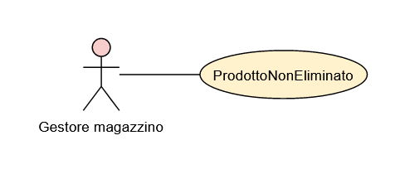

**2.15 UC – ProdottoNonEliminato.**

Nome del caso d’uso ProdottoNonEliminato

Attori partecipanti

Gestore magazzino

Questo caso d’uso inizia quando il sistema verifica che il prodotto da eliminare non è stato eliminato correttamente.

1. Il sistema mostra all’utente un messaggio di “Prodotto non eliminato correttamente”.

Questo caso d’uso termina quando l’utente visualizza il messaggio di errore.

Entry condition

Flusso di eventi

Exit condition

Eccezioni

Requisiti speciali

**1.16 MK- AggiornamentoQuantitàProdottoEsistente.**

**2.16 MK-Aggiornamento quantità prodotto esistente.**

Nome del caso d’uso AggiornamentoQuantitàProdottoEsistente

Attori partecipanti Gestore magazzino

Entry condition Questo caso d’uso inizia quando il magazziniere ha eseguito con successo il UC. 2.4 e si trova sulla pagina relativa alla lista dei prodotti.

Flusso di eventi 1. Il magazziniere visualizza la lista dei prodotti

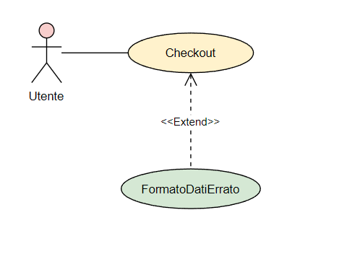**1.17 MK- Checkout.**

**2.17 UC- Checkout.**

Nome del caso d’uso Checkout

Attori partecipanti Utente

Entry condition Questo caso d’uso inizia quando l’utente ha eseguito con successo i casi d’uso UC2.4, 2.7, 2.8 e si trova sulla pagina di ”Carrello”

1. L’utente si trova nella pagina di “Checkout.
2. L’utente o compila tutti i campi legati al “Pagamento” o utilizza quelli di riempimento.
3. L’utente completa l’ordine premendo il corrispondente bottone “Concludi ordine”.
4. L’utente invia i dati.
5. Il sistema valida i dati se sono corretti.
6. Il sistema invierà un messaggio di acquisto completato
7. Il sistema rimanda l’utente alla pagina di “Home Page”.

Flusso di eventi

Exit condition Questo caso d’uso termina quando l’utente viene reindirizzato nella pagina “Home Page”.

Eccezioni Al passo 5: Se il formato dei dati non è corretto.

<<extend>>2.3FormatoDatiErrato:

* Il sistema mostra all’utente un messaggio di errore accanto ad ogni campo non corretto (Tabella 1 che contiene i messaggi di errore) e invita l’utente a reinserire i dati.

Requisiti speciali Performance